

**小一小一·未来可期**

• **DAILY LIFEmmexport1594010006013**

**//2022/12/13**

//阶段课程《冬天到》

”

** 01 来园情况 **

1. **来园人数**：今天来园人数为13人。缺勤的宝贝较多，希望宝贝们能养好身体，早日来园哦！

**2.物品放置**：今天天气有点冷，不过大部分小朋友都没有迟到哦！来园后孩子们都能够把自己的帽子、围巾放在抽屉里，然后绕好杯带放水杯，都很棒哦！

3.**早点情况**：所有来园的宝宝都吃了饼干，喝了牛奶。

** 02 区域活动 **

|  |  |  |
| --- | --- | --- |
| QQ图片20221014192112D:\幼儿园\西阆苑小一班（2022.9—2023.6\上学期\今日动态\照片\IMG_5528.JPGIMG_5528 | IMG_5529 | IMG_5531 |
| 乔睿和闹闹继续改装铲车，两人有商有量地玩起来咯！ | 之之和美兮在玩小火车，两人一起按照形状进行拼插、分类。 | 任朵朵在娃娃家里给娃娃穿鞋子，先套好了袜子，再套小鞋子。 |
| IMG_5532 | IMG_5536 | IMG_5535 |
| 淇淇和小俊逸在玩磁力大师。淇淇继续拼装特斯拉，小俊逸拼了无人机。 | 糖糖今天非常有耐心、很专注。在美工区拼贴了鸵鸟、小花和太阳，非常有成就感哦！ | 桌面建构最热闹，小瑜、壮壮继续建楼房；二宝和小雨堆宝塔，如果二宝把玩具放中间就不会一直掉地上咯！ |

**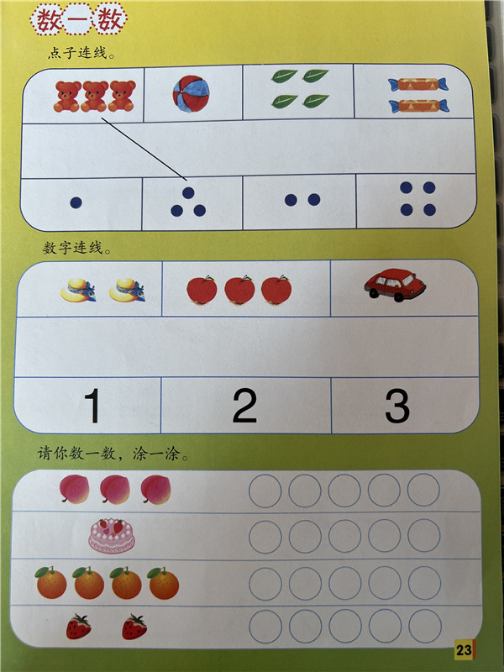mmexport1590938236088 03 学习活动 mmexport1590938236088**

本次活动是数学活动中的感知数量。对数量的感知是数学中最基础的知识，也是幼儿开始积累数学的感性经验首先遇到的问题之一，幼儿掌握数概念是一个比较复杂的过程，幼儿数概念的发展是从计数开始的，因此让幼儿感知物体的数量并计数是非常重要的。本节活动通过让幼儿感知数量4，能手口一致的点数并说出总数，进一步丰富计数的感性经验，激发幼儿学习数学的兴趣。

今天我们还做了一份小练习哦，壮壮、橦橦、江锬锋、当当几位小朋友做得既快又好，很棒哦！

** 04 户外活动 **

|  |  |
| --- | --- |
| QQ图片20221014192112IMG_5539 | IMG_5541 |
| 闹闹可真会玩，他能从万能工匠的滚轴下面匍匐爬过去，很厉害 | 淇淇也喜欢在垫子上爬来爬去，像一只欢快的小蚂蚁。 |

**mmexport1590938236088 04生活活动 mmexport1590938236088**

**1.午餐时光**

中午吃的是茭白炒鸡胗、清炒莴苣丝、山药木耳荠菜汤。今天的光盘小达人有：淇淇、小葡萄、壮壮、闹闹、当当、橦橦、小俊逸、糖糖、小雨几位小朋友。其他小朋友要加油哦！

**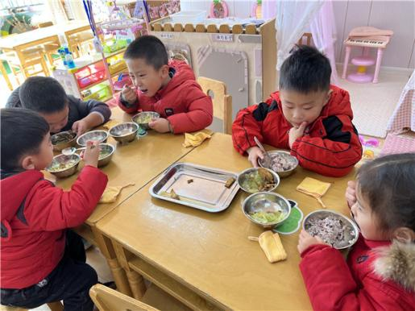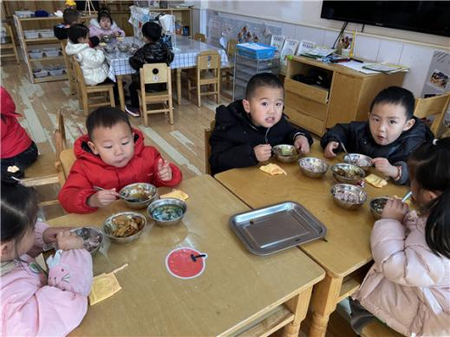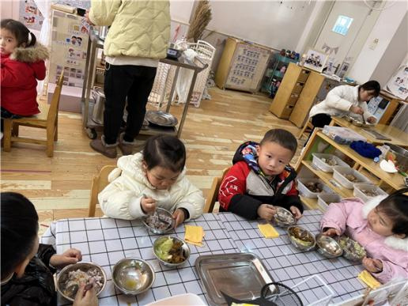**

**2.午睡情况**

**今天来园宝宝在12:45点之前都睡着啦！很棒哦~。**

** 05温馨提示 **

★1.今天缺勤的小朋友比较多，早晚温差较大，照顾好宝贝们的身体哦！希望小宝贝们早日来园。

★2.今天学习了感知4以内的数量，感兴趣的小朋友可以回家后再次操作哦！

**—END—**

**mmexport1591077507835**在一起的点滴都值得记录